实验一 Windows网络配置与常用网络命令

一、实验目的
学习在Windows系统中进行网络配置、用ping、ipconfig命令工具来进行网络测试、使用tracert命令进行路由跟踪、使用netstat、arp、nslookup命令查看网络状态。
本实验目的在于使学生更好地熟悉计算机网络设置的基本操作，掌握WINDOWS 环境常用网络命令的用法，学会使用网络命令查看网络信息，解决网络故障。

二、实验工具
PC机

三、实验要求
熟悉TCP/IP协议标准，准确理解IP地址及其子网划分方法，理解网关和子网掩码及其DNS的概念和原理；学习使用各种网络设备，掌握TCP/IP配置方法，学会使用常用的网络命令。

四、实验内容

学习在windows环境下对TCP/IP协议的属性进行设置。
- IP地址与子网掩码的设置；
- 网关的设置
- DNS的设置
学习使用常用的网络命令：
1、掌握ipconfig命令的含义；
2、掌握ping命令的含义；
3、理解Netstat命令的含义与应用；
4、理解tracert命令的含义与应用；
5、理解nslookup命令的含义与应用；
6、理解ARP命令的含义与应用；
7、理解Telnet的含义与应用；
1、ipconfig/all命令的使用
注释：Config命令是我们经常使用的命令，它可以查看网络连接的情况，比如本机的ip地址，子网掩码，dns配置，dhcp配置等等 /all参数就是显示所有配置的参数。
在“开始”——“运行”弹出的对话框重输入“cmd”回车，弹出窗口，然后输入”ipconfig/all”回车，如图
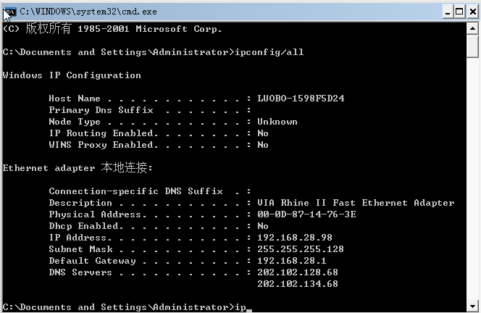上图显示相应的地址例如IP地址子网掩码等等。如图：
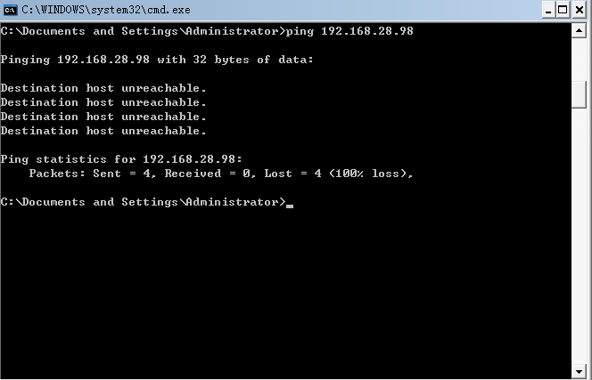
显示这些表明不能上网。数据报：发送=4 接受=0 丢失=4

2、ping的使用
常用参数选项
ping IP -t--连续对IP地址执行Ping命令，直到被用户以Ctrl+C中断。
-a 以IP地址格式来显示目标主机的网络地址
-l 2000--指定Ping命令中的数据长度为2000字节，而不是缺省的323字节。
-n--执行特定次数的Ping命令
-f 在包中发送“不分段”标志。该包将不被路由上的网关分段。
-i ttl 将“生存时间”字段设置为 ttl 指定的数值。
-v tos 将“服务类型”字段设置为 tos 指定的数值。
-r count 在“记录路由”字段中记录发出报文和返回报文的路由。指定的 Count 值最小可以是 1，最大可9 。
-s count 指定由 count 指定的转发次数的时间邮票。
-j computer-list 经过由 computer-list 指定的计算机列表的路由报文。中间网关可能分隔连续的计算机（松散的源路由）。允许的最大 IP 地址数目是 9 。
-k computer-list 经过由 computer-list 指定的计算机列表的路由报文。中间网关可能分隔连续的计算机（严格源路由）。允许的最大 IP 地址数目是 9 。 -w timeout
以毫秒为单位指定超时间隔。
destination-list 指定要校验连接的远程计算机。
在“开始”——“运行”弹出的对话框重输入”cmd“回车，弹出窗口，然后输入“ping”回车，如图：
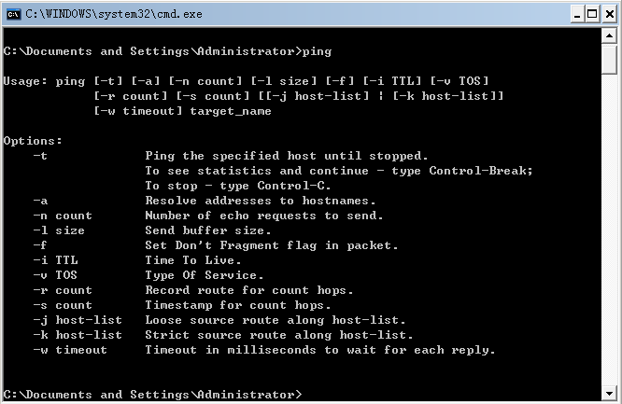显示相应的内容。
- ping –t的使用，如图所示：
输入ping IP –t
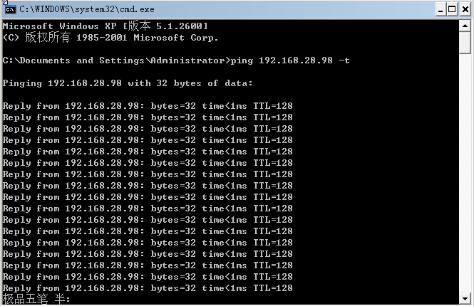
出现上面这些就显示可以正常访问Internet，解释一下TTL
TTL：生存时间 指定数据报被路由器丢失之前允许通过的网段数量。
TTL 是由发送主机设置的，以防止数据包不断在 IP 互联网络上永不终止地循环。转发 IP 数据包时，要求路由器至少将 TTL 减小 1。
注意：网速等于≈(发送的字节数/返回的时间[毫秒])K字节 ；
注意：如果你的机器TTL是251的话,那说明你的机器的注册表被人修改了!
如图所示：
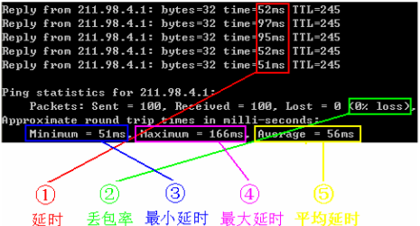
数据包：发送=100 接收=100；
- ping –n的使用
例如：ping 192.168.28.101 –n 3可以向这个IP ping三次才终止操作,n代表次数;
(3) ping-l的使用，如图所示：
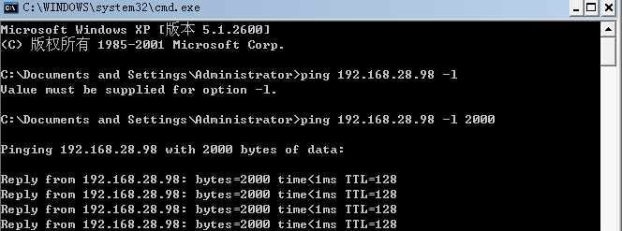
向这个IP用户发送2000字节；
如果你想种植的话可以按“ctrl+c“建终止操作;
(4) ping-l –t的组合使用，如图所示；
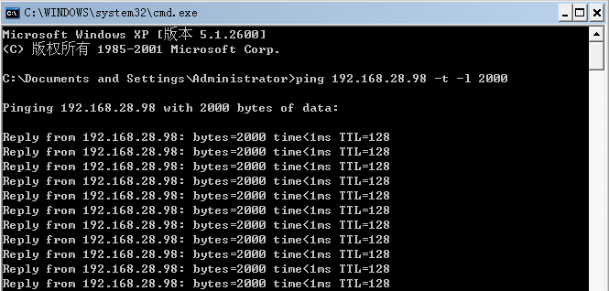
向这个IP用户连续的发送2000字节；

3、netstat命令的使用
在“开始”——“运行”弹出的窗口中输入”cmd“回车，弹出窗口，然后输入”netstat”回车，如图所示：
注释：netstat是DOS命令,是一个监控TCP/IP网络的非常有用的工具，它可以显示路由表、实际的网络连接以及每一个网络接口设备的状态信息.Netstat用于显示与IP、TCP、UDP和ICMP协议相关的统计数据，一般用于检验本机各端口的网络连接情况。
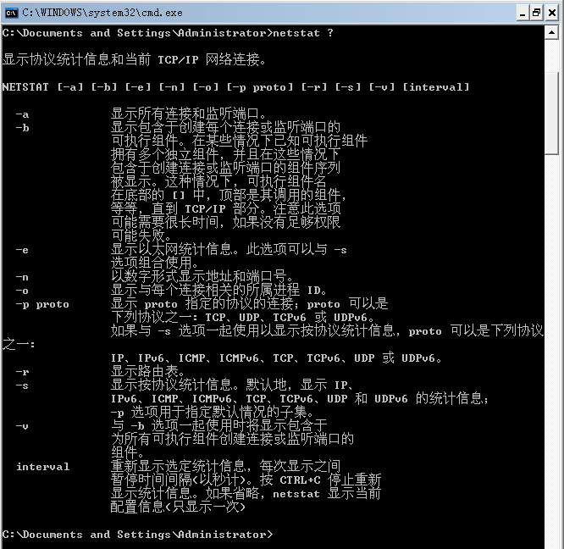
- netstat –a的使用，如图所示：
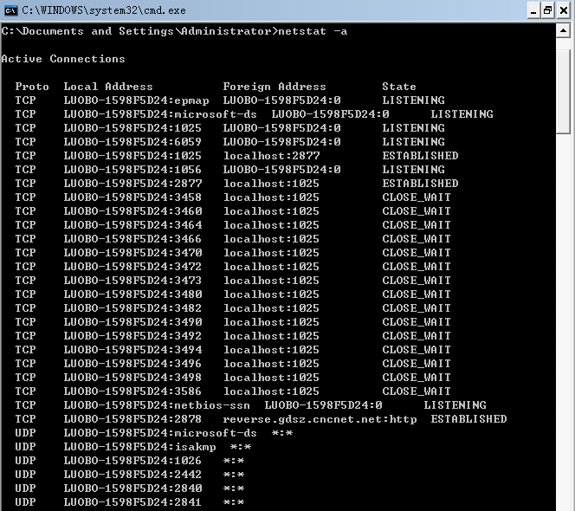
(2) netstat –e的使用，如图所示：
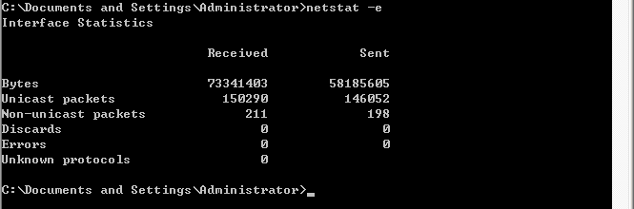
(3) netstat –n的使用，如图所示哦：
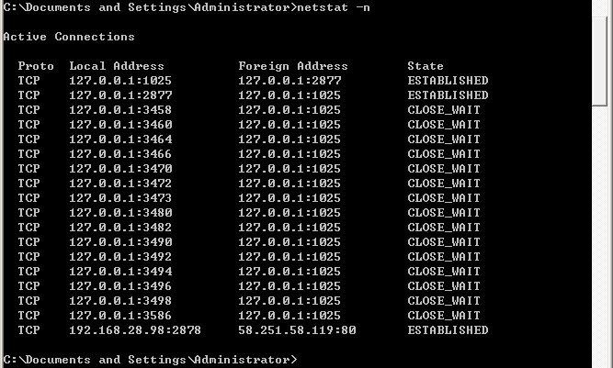
4、tracert命令的使用，如图所示：
注释：Tracert（跟踪路由）是路由跟踪实用程序，用于确定 IP 数据报访问
目标。。。。路径。Tracert 命令用 IP 生存时间 (TTL) 字段和 ICMP 错误消息来
确定从一个主机到网络上其他主机的路由。
-d：指定不将 IP 地址解析到主机名称。
-hmaximum_hops：指定跃点数以跟踪到称target_name的主机的路由。
-j host-list：指定tracert实用程序数据包所采用路径中的路由器接口列表。
-w timeout：等待timeout为每次回复所指定的毫秒数。
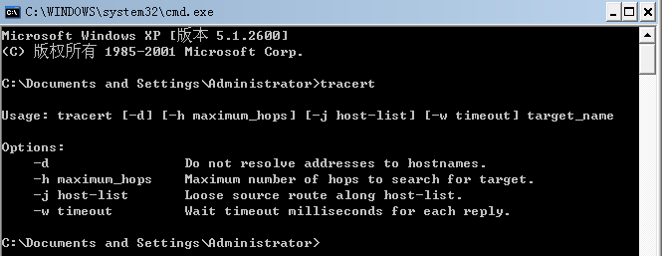
5、nslookup命令的使用，如图所示：
注释：NSLOOKUP是NT、2000中连接DNS服务器，查询域名信息的一个非常有用的命令是由 local DNS 的 cache 中直接读出来的, 而不是 local DNS 向真正负责这个 domain 的 name server 问来的。
Nslookup 必须要安装了 TCP/IP 协议的网络环境之后才能使用。

以上结果显示，正在工作的DNS服务器的主机名为ns.sdjnptt.net.cn,它的IP地址是202.102.128.68
(1)把123.235.44.38地址反向解析成www.Baidu.com如图所示：

(2)如果出现下面这些，说明测试主机在目前的网络中，根本没有找到可以使用的 DNS 服务器
*** Can't find server name for domain: No response from server
*** Can't repairpc.nease.net : Non-existent domain
(3)如果出现下面这些，这种情况说明网络中 DNS 服务器 ns-px.online.sh.cn 在工作，却不能实现域名www.Baidu.com的正确解析。
Server：ns-px.online.sh.cn
Address： 202.96.209.5
*** ns-px.online.sh.cn can't find www.baidu.com Non-existent domain
6、ARP命令的使用，如图所示：
注释：ARP协议是“Address Resolution Protocol”（地址解析协议）的缩写。
在局域网中，网络中实际传输的是“帧”，帧里面是有目标主机的MAC地址的。
-a：通过询问 TCP/IP 显示当前 ARP 项。如果指定了 inet_addr，则只显
指定计算机的 IP 和物理地址。
-g：与 -a 相同。
inet_addr：以加点的十进制标记指定 IP 地址。
-N：显示由 if_addr 指定的网络界面 ARP 项。
if_addr：指定需要修改其地址转换表接口的 IP 地址（如果有的话）。如果不存在，
将使用第一个可适用的接口。
-d：删除由 inet_addr 指定的项。
-s：在ARP 缓存中添加项，将 IP 地址 inet_addr 和物理地址 ether_addr 关联。
物理地址由以连字符分隔的6 个十六进制字节给定。使用带点的十进制标记指定
IP 地址。项是永久性的，即在超时到期后项自动从缓存删除。
ether_addr：指定物理地址。
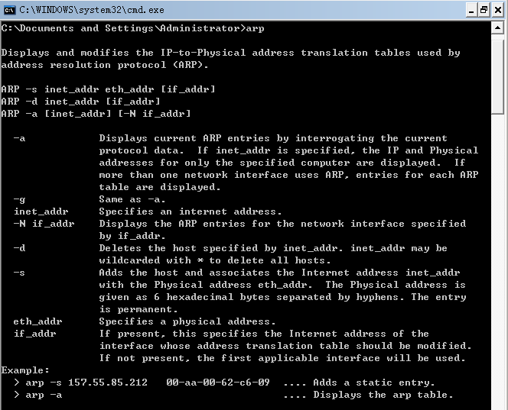
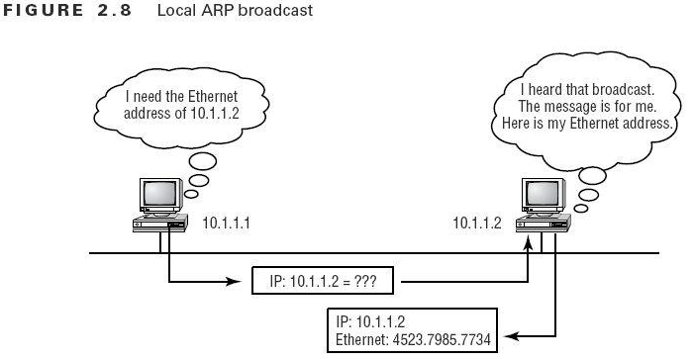
Arp工作原理：
主机10.1.1.1要同10.1.1.2通信，首先查找自己的ARP缓存，若没有10.1.1.2的缓
存记录则发出如下的广播包：
“我是主机我是主机10.1.1.1,我的MAC是00-58-4C-00-03-B0,IP为10.1.1.2的主机请告之你
的MAC来”
Ip为10.1.1.2的主机响应这个广播，应答ARP广播为：

“我是10.1.1.2，我的MAC是0E-59-4C-00-33-B0“
于是，主机10.1.1.1刷新自己的ARP缓存，然后发出该IP包.
7、Telnet命令的使用，如图所示：
注释：Telnet是传输控制协议／因特网协议（TCP／IP）网络（例如Internet）
登录和仿真程序。它最初是由ARPANET开发的，但是现在它主要用于Internet会
话。它的基本功能是，允许用户登录进入远程主机系统。起初，它只是让用户的本
地计算机与远程计算机连接，从而成为远程主机的一个终端。它的一些较新的版本
在本地执行更多的处理，于是可以提供更好的响应，并且减少了通过链路发送到远
程主机的信息数量。

(1)例如：如果你在家向你在学校的远程机器可以以下设置一下(由于各操作系统及各版本之间的差异性，以下操作不是通用的，请根据自己的操作系统版本在网上查找资料实现相关配置)
在做面上右击“我的电脑”选择“管理” 如图：
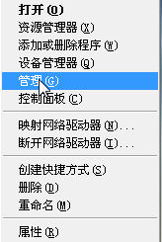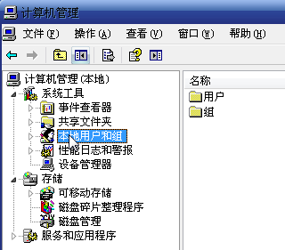
双击用户如图：
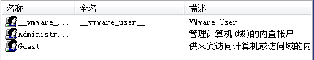
在Adminsitrator上右击——选择——“设置密码”弹出对话框，单机继续给用户设置密码这样就可以了。
- 远程计算机
单击“开始”——“程序”——“附件”——“远程桌面连接”。
弹出对话框。如图：
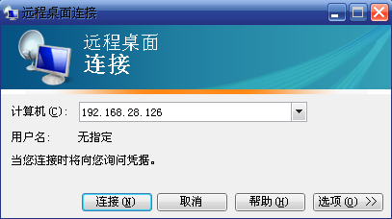
在计算机处输入你要远程计算机的IP地址。
单击“链接”按钮就可以了

输入“用户名”然后输入“密码”单击确定就可以了。如图：
